1. Crea una página web con un formulario como este. Formulario_1.html

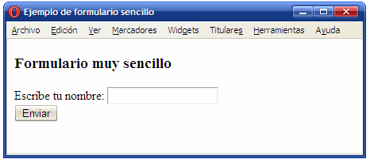

1. Crea una página web con un formulario como este. Formulario_2.html

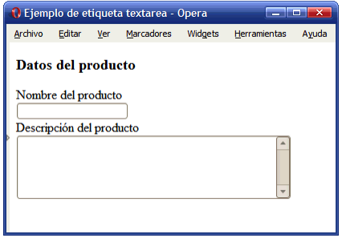

1. Crea una página web con un formulario como este. Formulario_3.html

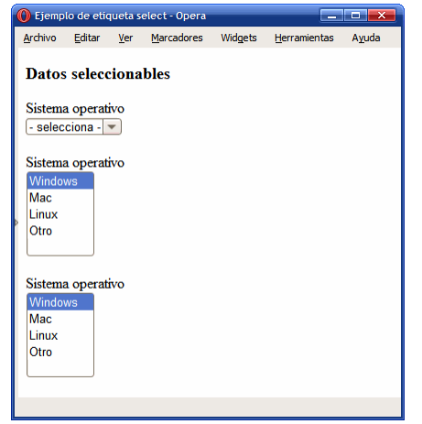

1. Crea una página web con un formulario como este. Formulario_4.html

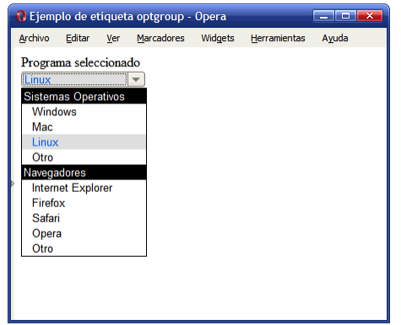

1. Crea una página web con un formulario como este. Formulario_5.html

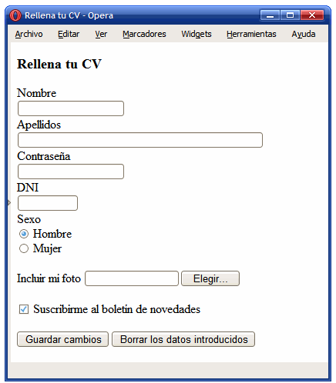

1. Crea una página web con un formulario como este. Formulario_6.html

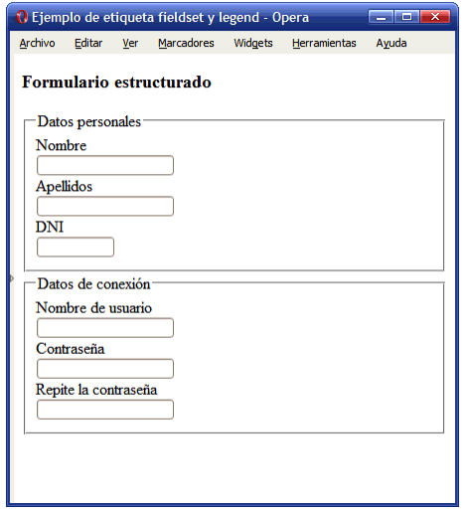

1. Crea una página web con un formulario como este. Formulario_7.html

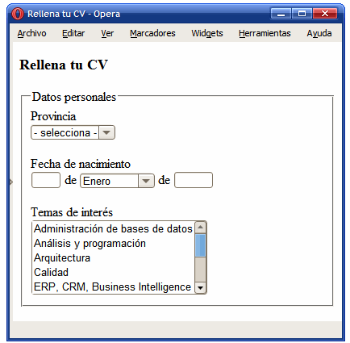

1. Crea una página web con un formulario como este. Formulario_8.html

